Escola Básica da BENEDITA - 6º ANO  Nome:____________________________Turma:___Nº:___ Data:___/___ /2017 |  | FICHA DE AVALIAÇÃO  DE HGP
AVALIAÇÃO: ___________________________________ | Professora: _________________________________  Enc. de Ed._________________________________

1ª República Portuguesa

- Completa as frases seguintes com as razões que levaram ao descontentamento da população.
Nas últimas décadas do séc.XIX sentia-se por todo o país o _______________ da população. Todos aqueles que eram pobres estavam cada vez mais ______________. A ________________ estava cada vez mais endinheirada com lucros do __________________ e da indústria. A família ____________ gastava muito _________________ do Reino. Os sucessivos _________________ não conseguiam melhorar as condições de vida do povo.Lê
- Lê o texto 1 e observa a fig.1
Texto 1

O tiroteio continuava, agora cruzado, pois a Guarda reagiu alvejando os assassínios. Caíram vários corpos e a multidão pôs-se em debandada. Gritavam a uma só voz:
_ Mataram o Rei! Mataram o Rei!
O grito ecoou pela cidade, encheu as ruas, entrou pelas casas…

Ana Mª Magalhães e Isabel Alçada, “Mataram o Rei”
Caminho
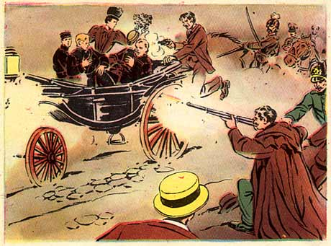

Fig.1 – 1 de fevereiro de 1908
  - Diz o nome que se dá ao acontecimento relatado no texto 1.
_______________________________________________________________________________________

  - Responde:
Quem era o rei que foi morto? __________________________________________________
Em que cidade se passou esta cena. ______________________________________________
Qual foi o rei que subiu ao trono depois deste acontecimento? __________________________________

- Preenche os espaços em branco do esquema
Apresentou
à Comunidade Internacional o mapa ____________
A ________________
Não aceitou esse mapa e dirigiu ao rei um _______________
Portugal pretendia em África as terras entre ____________
e _______________

- Qual o nome do partido politico que lidera o descontentamento dos portuguese relativamente à monarquia? _____________________________________________________________________________
- Lê o texto 2 e observa a fig.2
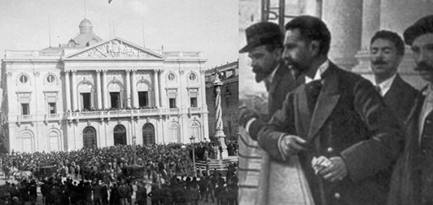
Texto 2
8 horas da manhã
Um clamor imenso atroa os ares:
_Viva a República! Viva a República!
A multidão corre para a avenida Há em todas as caras uma inexprimível alegria. Os regimentos do Rossio abandonam os postos …
1 hora da tarde
Em frente da Câmara municipal uma multidão enorme aclama o Governo Provisório …
Diário da República

Fig. 2 Câmara Municipal de Lisboa
  - Localiza no tempo (dia/mês/ano) o acontecimento relatado no texto 2.
___________________________________________________________________________________________
  - Indica:
- A forma de governo derrubada __________________________________________________
- A forma de governo estabelecida ________________________________________________

  - Quanto aos símbolos da nova forma de governo indica-os:
____________________________________________________________________________________________________________________________________________________________________________________________________
- Associa os regimes políticos às suas características.
2 - República
1 - Monarquia
O presidente da República é eleito pelos cidadãos.
O rei herda o trono do rei que o antecedeu.
O chefe de Estado é o presidente e o seu mandato é limitado no tempo
O chefe de Estado é o rei e o seu mandato é vitalício.

- Completa o esquema
_______________________________________________________________

Organização do poder político na Constituição de 1911
Poder legislativo

Poder ____________
_______________________________________________________________

Poder ____________
Tribunais: julgam quem não cumpre as leis.

- Quem foi o primeiro presidente da República.
___________________________________________________________________________________________
- Indica qual o órgão de soberania mais poderoso e explica porquê.
_____________________________________________________________________________________________________________________________________________________________________________________________________________________________________________________________________________________________
- Completa o esquema.

Medidas sociais | Medidas no ensino

10.1.Refere o nome da associação que ajudou os trabalhadores a alcançar estas mudanças?

___________________________________________________________________________________________

10.2.Qual era o principal objetivos a alcançar com as medidas no ensino?
______________________________________________________________________________________________
- Observa a figura 3.
11.1. A que acontecimento se refere a imagem.
___________________________________________________________
11.2. Em que ano começou e terminou este acontecimento?
___________________________________________________________
11.3. Explica porque razão Portugal entrou neste conflito.
_______________________________________________________________________________________________________________________________________________________________________________________________________________________________________________________________________________________________________
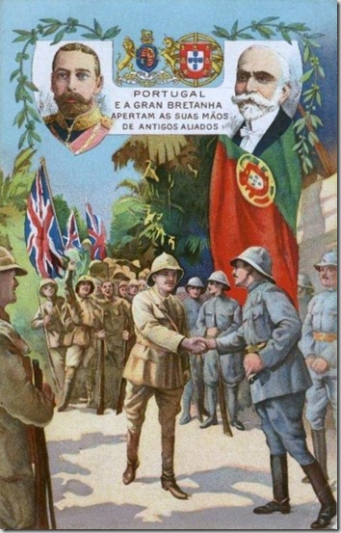
Fig.3 – Exército português e inglês

- Refere três causas que levaram à queda da 1ª República.
_____________________________________________________________________________________________________________________________________________________________________________________________________________________________________________________________________________________________

Bom trabalho
Escola Básica da BENEDITA - 6º ANO  Nome:____________________________Turma:___Nº:___ Data:___/___ /2017 |  | FICHA DE AVALIAÇÃO  DE HGP
AVALIAÇÃO: ___________________________________ | Professora: _________________________________  Enc. de Ed._________________________________

1ª República Portuguesa
- Completa as frases seguintes com as palavras seguintes: burguesia, descontentamento, comércio, pobres, dinheiro, governo, real.
Nas últimas décadas do séc.XIX sentia-se por todo o país o _______________ da população. Todos aqueles que eram pobres estavam cada vez mais ______________. A ________________ estava cada vez mais endinheirada com lucros do __________________ e da indústria. A família ____________ gastava muito _________________ do Reino. Os sucessivos _________________ não conseguiam melhorar as condições de vida do povo.Lê
- Lê o texto 1 e observa a fig.1
Texto 1

O tiroteio continuava, agora cruzado, pois a guarda reagiu alvejando os assassínios. Caíram vários corpos e a multidão pôs-se em debandada. Gritavam a uma só voz:
_ Mataram o Rei! Mataram o Rei!
O grito ecoou pela cidade, encheu as ruas, entrou pelas casas…

Ana Mª Magalhães e Isabel Alçada, “Mataram o Rei”
Caminho

Fig.1 – 1 de fevereiro de 1908
  - Diz qual o acontecimento relatado no texto 1.
_______________________________________________________________________________________

  - Responde:
Quem era o rei que foi morto? __________________________________________________
Em que cidade se passou esta cena. ______________________________________________
Qual foi o rei que subiu ao trono depois deste acontecimento? __________________________________

- Preenche os espaços em branco do esquema
Apresentou
à Comunidade Internacional o mapa ____________
A ________________
Não aceitou esse mapa e dirigiu ao rei um _______________
Portugal pretendia em África as terras entre ____________
e _______________

- Qual o nome do partido politico que lidera o descontentamento dos portuguese relativamente à monarquia? _____________________________________________________________________________
- Lê o texto 2 e observa a fig.2
Texto 2
8 horas da manhã
Um clamor imenso atroa os ares:
_Viva a República! Viva a República!
A multidão corre para a avenida Há em todas as caras uma inexprimível alegria. Os regimentos do Rossio abandonam os postos …
1 hora da tarde
Em frente da Câmara municipal uma multidão enorme aclama o Governo Provisório …
Diário da República, outubro 1910

Fig. 2 Câmara Municipal de Lisboa
  - Localiza no tempo (dia/mês/ano) o acontecimento relatado no texto 2.
___________________________________________________________________________________________
  - Indica:
- A forma de governo derrubada __________________________________________________
- A forma de governo estabelecida ________________________________________________

  - Quanto aos símbolos da nova forma de governo indica-os:
____________________________________________________________________________________________________________________________________________________________________________________________________
- Associa os regimes políticos às suas características.
2 - República
1 - Monarquia
O presidente da República é eleito pelos cidadãos.
O rei herda o trono do rei que o antecedeu.
O chefe de Estado é o presidente e o seu mandato é limitado no tempo
O chefe de Estado é o rei e o seu mandato é vitalício.

- Completa o esquema
_______________________________________________________________

Organização do poder político na Constituição de 1911
Poder legislativo

Poder ____________
_______________________________________________________________

Poder ____________
Tribunais: julgam quem não cumpre as leis.

- Quem foi o primeiro presidente da República.
___________________________________________________________________________________________
- Indica qual o órgão de soberania mais poderoso e explica porquê.
_____________________________________________________________________________________________________________________________________________________________________________________________________________________________________________________________________________________________
- Completa o esquema.

Medidas sociais | Medidas no ensino

10.1.Refere o nome da associação que ajudou os trabalhadores a alcançar estas mudanças?

___________________________________________________________________________________________

10.2.Qual era o principal objetivos a alcançar com as medidas no ensino?
______________________________________________________________________________________________

- Observa a figura 3.
11.1. A que acontecimento se refere a imagem.
___________________________________________________________
11.2. Em que ano começou e terminou este acontecimento?
___________________________________________________________
11.3. Explica porque razão Portugal entrou neste conflito.
_______________________________________________________________________________________________________________________________________________________________________________________________________________________________________________________________________________________________________
Fig.3 – Exército português e inglês

- Refere três causas que levaram à queda da 1ª República.
_____________________________________________________________________________________________________________________________________________________________________________________________________________________________________________________________________________________________

Bom trabalho

